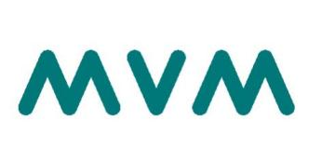

Szolgáltató neve: MVM Next Energiakereskedelmi Zrt.
Címe: 1081 Budapest, II. János Pál pápa tér 20.
Adószáma: 26713111-2-44
Bankszámlaszáma: 10700024-71534116-53000004
Ügyfélszolgálat elérhetőségei:
MVM Ügyfélkapcsolati Kft. 06 20 474 9999, 06 30 474 9999,
06 70 474 9999, 06 1 474 9999
Online: mvmnext.hu/ugyfelszolgalat
E-mail: ugyfelszolgalat@mvm.hu
Hibabejelentés: +36 80 38 39 40

villamos energia elszimolδ szimla
Elektronikus szimla papir alapon valδ megjelenittse
oldalszim: 1/1
szimla sorszima: 848306325411

Lakatos Tamás
3600 Ózd, Szőlőkalja út 41.

Elszámolási időszak: | 2025.09.16-2025.11.15
Fizetendő összeg: | 55.675 Ft
Fizetési határidő | 2025.11.30
Magyarország kormánya az átlagfogyasztásig rezsicsökkentett díj alkalmazását írta elő.
Rezsicsökkentett díj nélkül az Ön fizetési kötelezettsége
az elszámolt időszakban a következő összeg lett volna:
 | 258.050 Ft
Így az elszámolt időszakban az Ön megtakarítása:  (Ezen összeg az Ön számlájából előzetesen levonásra került.) | 202.375 Ft
Felhasználó azonosító száma: 26852628
Felhasználó neve: Lakatos Tamás
Felhasználó címe:3600 Ózd, Szőlőkalja út 41.
Felhasználási hely címe:3600 Ózd, Szőlőkalja út 41.


